Teknik görüşmenize istinaden code challenge’ı aşağıda paylaşıyorum. Bu challenge’ı 03.12.2021 Cuma gününe kadar tamamlayıp github repository link’ini bizimle paylaşmanızı rica ederiz.

Age of Empires Birimlerinin listelendiği bir react uygulaması istiyoruz.

Farklı bir sorunuz olursa her zaman bize yazabilirsiniz.
Kolaylıklar dilerim.

Development koşulları:
- Proje React son sürümü ile geliştirilecek
- Tüm data Redux - saga ile yönetilecek. https://redux-saga.js.org/
- Router kullanılacak.
- Stil olarak herhangi bir library kullanılabilir.
- Stil dili olarak scss kullanılacak. https://sass-lang.com/guide
- Tslint / Eslint kullanılacak (default kuralları geçmesi yeterli)
- %80 test coverage olacak.
Sayfalar:
- Anasayfa
- Birimler sayfası
- Birim detay sayfası

Anasayfa
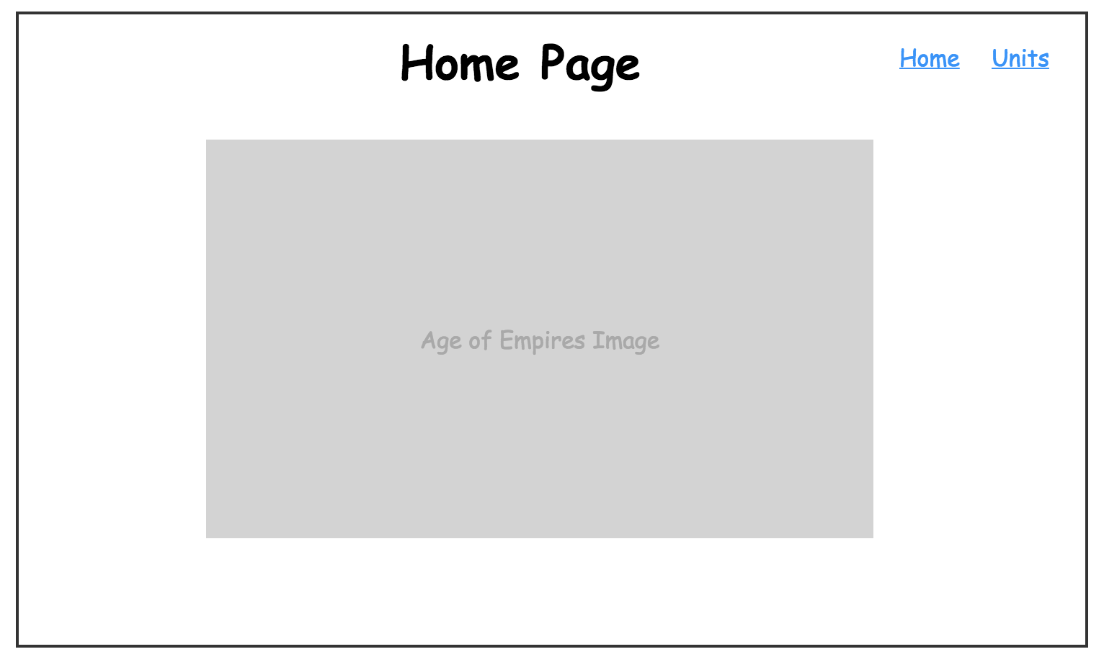
Kullanıcı anasayfada sadece bir resim görecek. İstediğiniz bir resmi kullanabilirsiniz. Sağ üst köşede mockup’ta görünen linkler olacak.

Birimler Sayfası
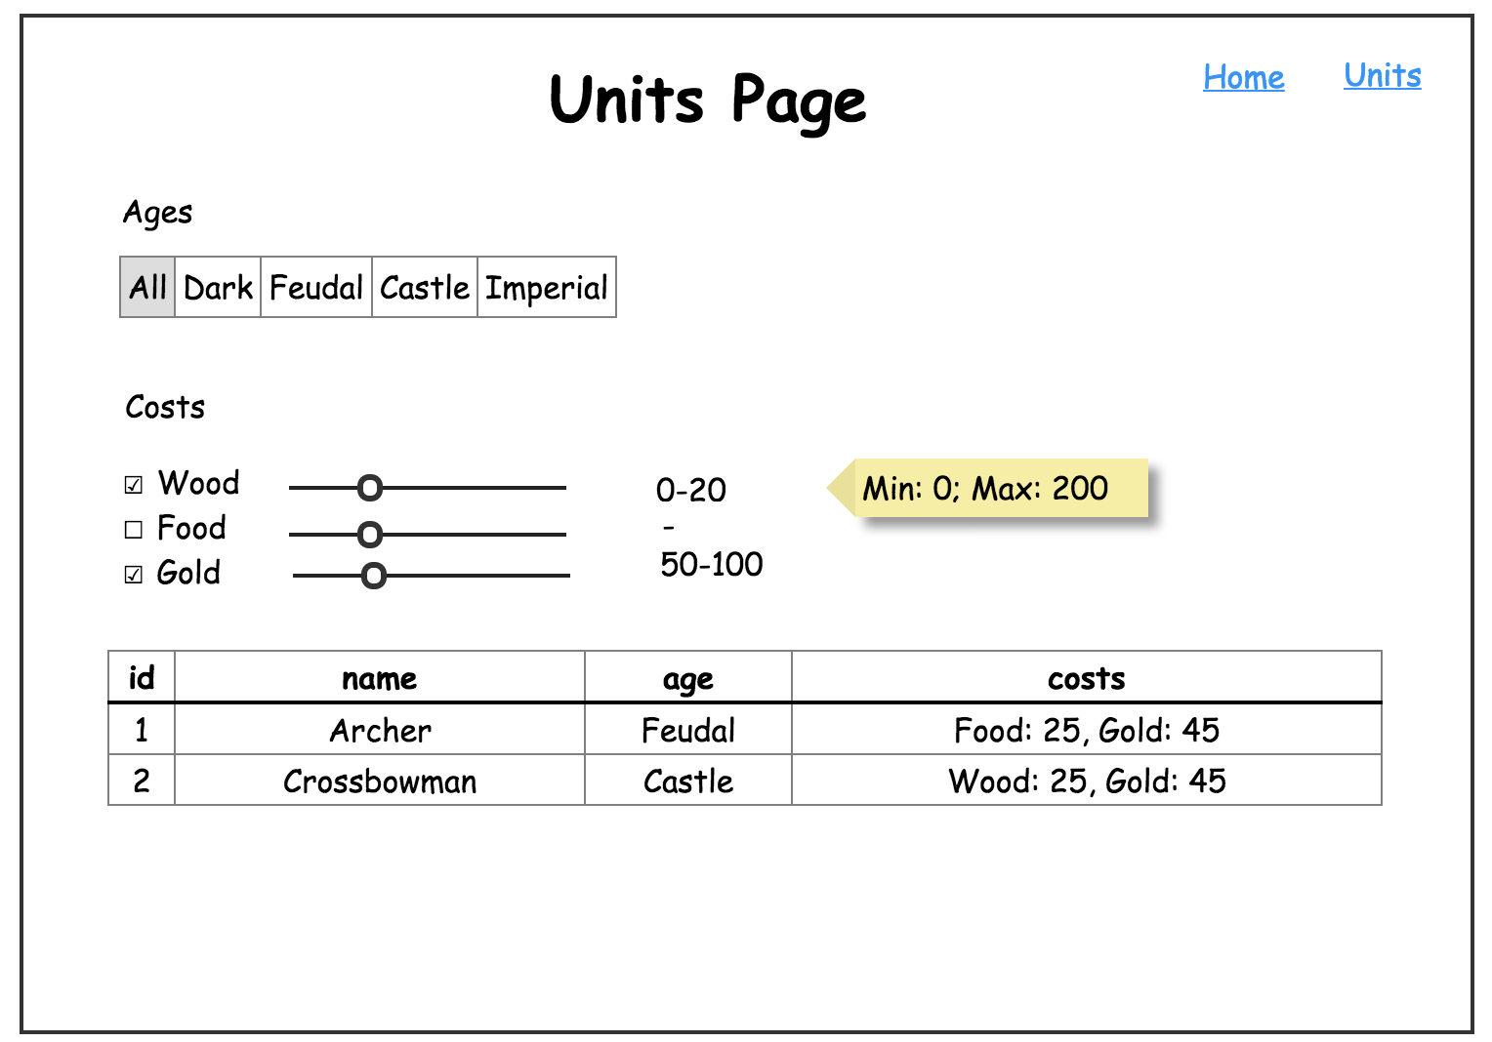
Birimler sayfasında kullanıcı json dosyasındaki birimleri listeleyecek.
Sağ üst köşede mockup'ta görünen olacak.
Birimler listesinin üzerinde filtreleme alanları olacak.
İki tür filtreleme olacak. Filtreler combine edilebilecek.

Ages Filtresi:
Toplam 4 adet çağ var ve bu çağlar sırası ile “Dark”, “Feudal”, “Castle” ve “Imperial”.
Her birimin minimum gereksinim duyduğu bir çağ var.
Kullanıcının seçtiği çağ’a göre liste filtrelenecek.
Kullanıcı isterse “All” opsiyonunu seçip minimum çağ gereksinimini kaldırıp tüm birimleri listeletebilir.
Varsayılan olarak “All” opsiyonu seçili gelecek.

Costs Filtresi:
Birimler minimum ve/veya maksimum costlara göre filtrelenebilecek.
Cost tipleri: “Food”, “Wood” ve “Gold”
Kullanıcı isterse cost türlerinin yanındaki checkbox’ları seçerek, cost tipine göre filtrelemeyi kullanabilecek.
Varsayılan olarak tüm tipler unchecked gelecek.
Kullanıcı bir cost tipini seçtiğinde yanındaki range selector aktif edilecek ve kullanıcı bir cost aralığı seçebilecek.
Seçilen cost aralığına göre birimler filtrelenecek.
Aynı anda birden fazla cost tipi aktif edilebilir.
Cost aralığı; minimum 0, maksimum 200 olmalıdır.

Liste:
Birimler bir tabloda listelenecek.
Kullanıcının değiştirdiği filtrelere göre liste anlık güncellenecek.
Kullanıcı listedeki bir birime tıkladığında üzerine tıkladığı birimin detay sayfasına yönlendirilecek.

Birim Detay Sayfası (useParam, React router)
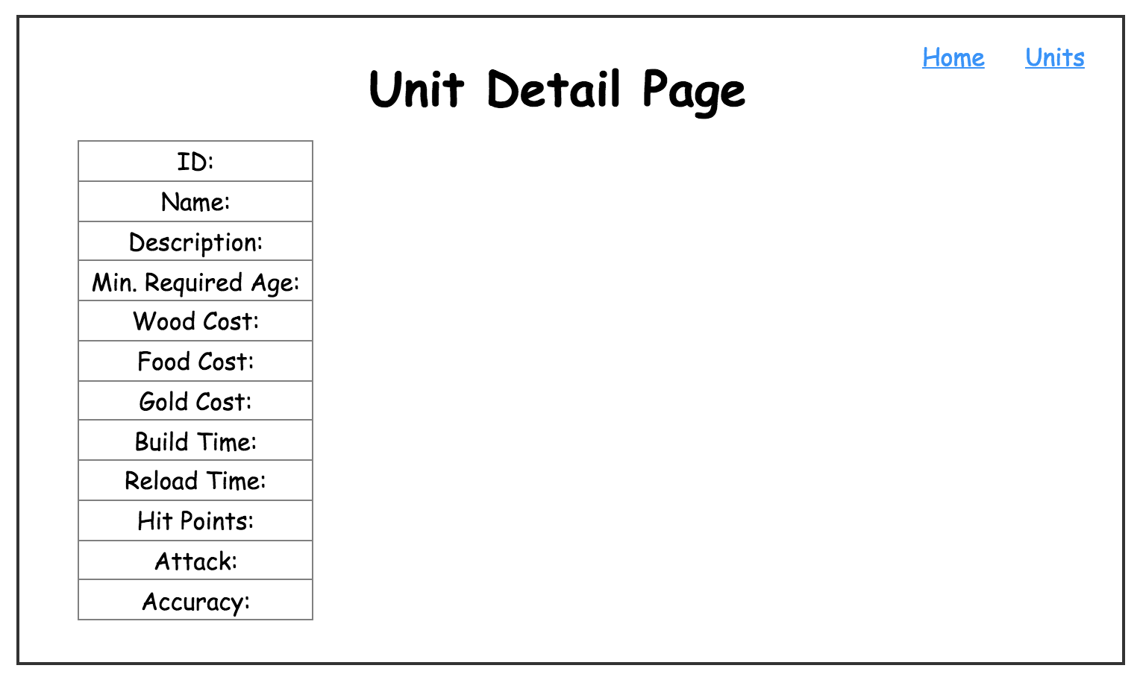
Kullanıcının seçtiği birimin detayları bu sayfada gösterilecek.
Mockup’ta belirtilen birim detayları bu sayfada gösterilecek.

